Описание объекта закупки
(далее - Технические задание (характеристики)

№ п/п | Наименование объекта закупки/  Код КТРУ | Технические, функциональные характеристики объекта закупки | Искиз | Количество | Единица измерения
1. | Ректоскоп с волоконным световодом и обтуратором Ре-ВС-20-300 | Ректоскоп с волоконным световодом и обтуратором Ре-ВС-20-300.  Характеристика:  Артикул: Ре-ВС-20-300.  Диаметр: 20 мм.  Длина: 30 см.  Абтуратор: Есть.  Страна: Россия. | 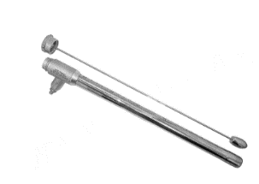 | 3 | шт.
2. | Осветитель ОС 150-01 | Осветитель ОС 150-01.  Характеристика:  Предназначен для работы с любыми жесткими эндоскопам российского производства.  Питание: 220 В, 50Гц;  Потребляемая мощность: 200 Вт;  Две галогеновые лампы мощностью 150 Вт каждая;  Два независимых входа для световодного кабеля;  Плавное электрическое управление интенсивностью светового потока;  Два режима работы.  Страна: Россия. | 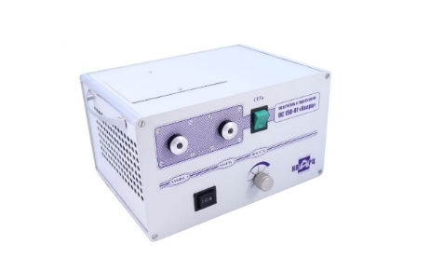 | 1 | шт.
3 | Ректоскоп с волоконным световодом и обтуратором  Ре-Вс-20. | Ректоскоп с волоконным световодом и обтуратором Ре-Вс-20.  Характеристика.  Обтуратор: Есть.  Страна: Россия.  Комплектация:  - Ректоскоп с волоконным световодом и обтуратором Ре-ВС-20-300-«Кварц» (тубус);  - Ректоскоп с волоконным световодом и обтуратором -«- Ре-ВС-20-200-«Кварц» (тубус);  - Ручка;  - Крышка защитная;  - Нагнетатель;  - Электрод 5/420;  - Ватодержатель стержневой 3/440. | 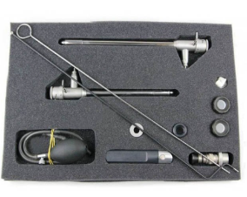 | 1 | шт.
4 | Щипцы биопсийные монополярные. | Щипцы биопсийные монополярные.  Характеристика:  Диаметр: 5 мм.  Длина: 460 мм.  Страна: Россия. | 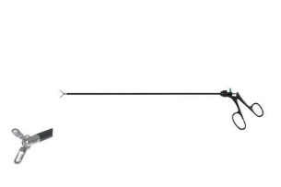 | 1 | шт.

¹Участник закупки, в случае расхождения наименования объекта закупки (товара), указанного в описании объекта закупки, и наименования товара, указанного в регистрационном удостоверении, указывает наименование оборудования, входящего в объект закупки, в соответствии с регистрационным удостоверением на предлагаемое к поставке оборудование.

1. Требования к качеству и безопасности товара: поставляемое Товара является новым, неиспользованным, должно быть безопасным для пациента, медицинского и обслуживающего персонала, допущенного в установленном порядке, а также для окружающих предметов.
Качество Товара должно подтверждаться декларацией или сертификатом о соответствии (при наличии).
2. Требования к упаковке: поставщик должен обеспечить упаковку Товара, способную предотвратить его повреждение или порчу во время перевозки. Упаковка Товара должна полностью обеспечивать условия транспортировки, предъявляемые к данному виду продукции. Вся упаковка должна соответствовать требованиям части 2 статьи 481 Гражданского кодекса Российской Федерации.
3. Требования к отгрузке товара: отгрузка Товара должна быть произведена без нарушений требований технической документации, к моменту отгрузки на Товар должны быть оформлены все необходимые разрешительные и сопроводительные документы.
4. Место поставки: Поставка товара осуществляется Поставщиком с разгрузкой с транспортного средства по адресу: Тюменская область, г. Тюмень, ул. Республики, д 40, корпус 1.
5. Сроки поставки: с даты заключения договора не более 30 (Тридцати) календарных дней.
6. Поставка включает в себя следующие мероприятия:
- ввод в эксплуатацию (монтаж оборудования и его подключение) при необходимости;
- обучение правилам эксплуатации специалистов;
- гарантийное обслуживание.
7. Цена на Товар включает в себя стоимость всего объема поставляемого товара, в том числе транспортные расходы по доставке товара в место доставки товара, стоимость погрузочно-разгрузочных работ (включая подъем на этаж/место, указанный представителем заказчика), стоимость упаковки, маркировки, ввода в эксплуатацию, расходы по оформлению необходимых документов, налоги, сборы, другие обязательные платежи, включая НДС, а также иные расходы участника размещения заказа, связанные с исполнением договора.

